关于开始2020-2021-1学期成绩录入的通知

2020-2021-1学期成绩录入已经开放，老师可以登陆新教务系统进行成绩录入工作，成绩录入涉及到修改成绩比例和级制的可以参看附件中的成绩录入简单教程文件。

教师成绩录入中遇到问题可以微信加入“北京工业职业技术学院教务系统交流”群，交流群里会有软件公司技术人员解答问题。

扫码进入：



也可电话教务处：51511070

成绩录入一般分为百分制和等级制，考试课采用百分制记分，考查课采用等级制（优、良、中、及格、不及格）记分。请教师按照课程的性质修改默认的成绩比例和级制，教师在录入完成并确认无误后提交。

**【附件：成绩录入简单教程】**

1. 进入新教务系统

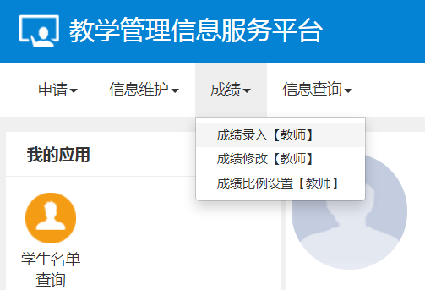

2、选择“成绩录入【教师】”进入成绩录入界面

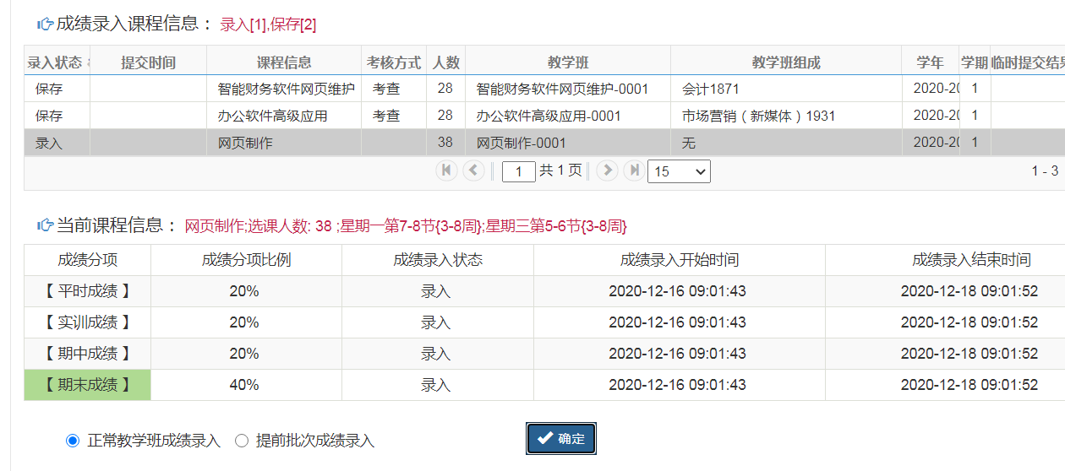

3、选择录入课程，点击“确定”按钮进入课程成绩录入界面

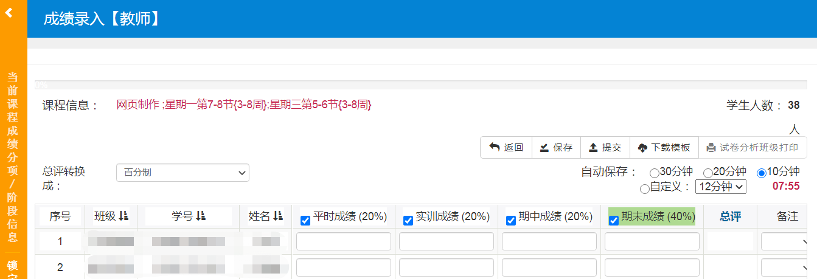

4、鼠标点击左侧黄色竖条，可以调整当前课程成绩分项的比例和级制。

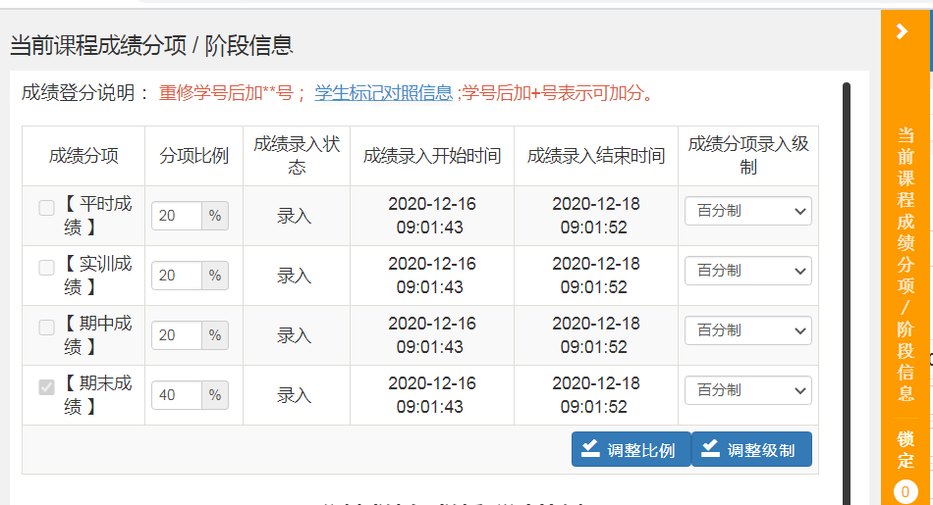

例如：教师只需录入期末成绩，可以将其他成绩分项的分项比例设置为0%，期末成绩的分项比例设置为100%即可，然后点击“调整比例”按钮即可， 完成后即可录入成绩。

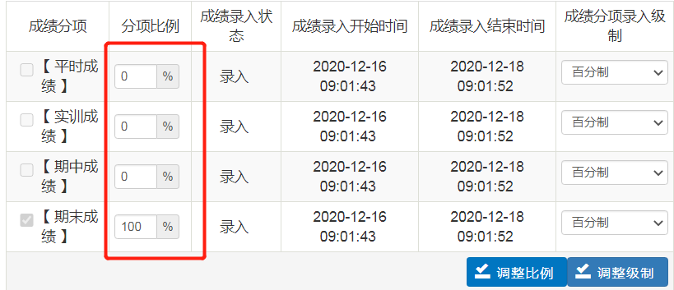

如果是考查课，需要录入等级制，就需要在“成绩分项录入级制”里进行调整将“百分制”改成“五级制”,然后点击“调整级制”按钮。

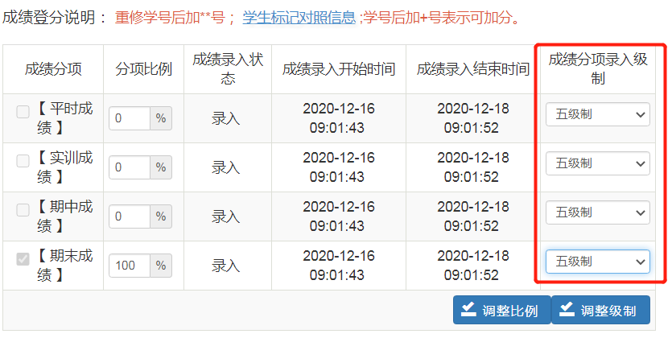

调整完成之后如下图所示，可以进行选择录入成绩。

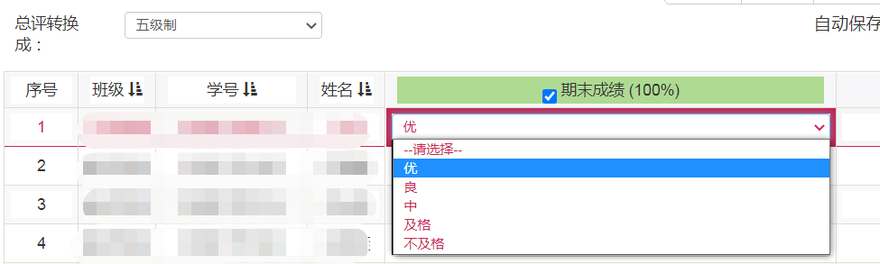

5、录入完成后，确定无误后提交成绩即可。

教务处

2020.12.21